8б класс
Дата | Предмет | Содержание |  | Срок сдачи
вторник 12.05 | Русский язык | Тема: «Цитаты и знаки препинания при них»  Выполнить сканированное задание (Приложение 1) 1/ Выучить определение: Цитата – это дословная выдержка из текста для подтверждения своей мысли 2/ с 185, выучить знаки при цитатах (обратить внимание на примечание: если цитируете более одной строки стихов, то сохраняете стихотворную форму и в кавычки цитату не заключаете) 3/ с 186, у 406 |  | 13.05
 | Физика | п. 70. Глаз, как оптическая система. Оптические приборыhttps://youtu.be/tw2SGrcVbHA  Лабораторная работа № 11 с. 230-231 https://youtu.be/yR62ChoVHRI  работа в тетради https://cloud.mail.ru/public/5ksM/37RnMt9jn |  | 14.05
 | Химия | «Окислительно – восстановительные реакции».  параграф 44 , стр.265 – 268 пересказ , повторить определения.
 | Алгебра | Проверочная работа,№1,2,3,4,7.на стр.280 |  | 14.05
 | Литература | «Ж.Б.Мольер. «Мещанин во дворянстве» ( сцены) Сатира на дворянство и невежественных буржуа.  читать комедию, контрольные вопросы: с 295 (1,2,3) |  | 15.05
 | Английский язык (Дюкина А.Н.) | Тема урока: Семейные традиции . Контроль умений аудирования. Контроль лексических и грамматических навыков  Задание1. - выполнить задания по аудированию (аудиофайлы прикреплены в закрытой группе для 8б класса)  - https://cloud.mail.ru/public/YUTg/3wainAKMC  - https://cloud.mail.ru/public/3qGE/4uPvDHAGQ  - https://cloud.mail.ru/public/hFkC/2UtWeixZF  Задание 2 - письменно выполнить задание по лексике и грамматике  https://cloud.mail.ru/public/2LHc/3WSkQcQYE |  | 12.05
 | Английский язык (Лебедева С.П.) | Тема урока: Семейные традиции. Контроль умений аудирования.  Задания по аудированию https://cloud.mail.ru/public/438X/2tkxsWoTn  Аудиофайлы:  Задание 1 https://cloud.mail.ru/public/3U5g/2AERNDFiz  Задание 2 https://cloud.mail.ru/public/kYC8/4CXsouMRH  Задание 3 https://cloud.mail.ru/public/2rs9/2752qSigT |  | 14.05
 | Биология | Рефлекторная деятельность нервной системы. Просмотреть видеоурок https://resh.edu.ru/subject/lesson/2474/main/ Стр. 232-240 читать.стр.240-241 №1, 4, 5, 6, 8, 9 |  | 15.04
среда 13.05 | История |  | Общественная мысль. Публицистика. Литература. Пресса. Образование. Российская наука и техника. Русская архитектура. Живопись и скульптура. Музыкальное и театральное искусство в XVIII веке. Стр. 72-100 читать. Стр. 81 вопрос № 1, стр. 86 вопрос № 4, стр. 101 вопрос № 1 из рубрики «Думаем, сравниваем, размышляем» (на выбор) | 15.05
 | Русский |  | Тема: «Итоговое повторение»  Итоговая контрольная работа  - Списать текст, вставить буквы и знаки препинания, раскрыть скобки. 2. Выполнить разборы  По тр(о/а)пинке ведущей (в)глубь леса наша группа вышла к п(а/о)ляне⁽⁴⁾. Измуче(нн/н)ые⁽³⁾ (не)лёгкой⁽²⁾ дорогой мы решили сделать пр(е/и)вал. (В)начале (не)обходимо было поставить п(о/а)латки и разв(е/и)сти костёр. Теперь когда большая часть пути была пройде(нн/н)а можно было (не)много п(е/и)редохнуть и набрат..ся сил для дальнейшего пут(е/и)шествия.  (В)течени(и/е) часа (не)большой лагерь был разбит. (Не)смотря на тума(нн/н)ую погоду, мы с большим удовольствием сидели у медле(н/нн)о разг(а/о)рающегося к(о/а)стра и готовили (не)замысловатый ужин.. жаре(н/нн)ую рыбу пойма(нн/н)ую совсем (не)давно и варё(нн/н)ую картошку пореза(н/нн)ую большими кусками. Приготовле(н/нн)ая еда и (не)спешная беседа помогли нам скрасить вечер.  (На)утро собрав вещи мы снов(о/а) тронулись в путь. Наша дорога т..нулась (в)доль красивого густого леса окружё(н/нн)ого в(с/з)паха(н/нн)ыми полями и зал(е/и)вными лугами пор..сшими болотной (а/о)сокой. Пр(и/е)дстояло пройти ещё (не)мало чтобы достич.. назначе(нн/н)ого места где нас давно ждали. | 14.05
 | Французский язык |  | Тема урока: контроль навыков чтения с полным понимание и письменной речи  упр 34 с. 20 сделать письменный перевод текста (а), выполнить письменно на французском языке задание (b): переписать текст с заменой местоимения | 13.05
 | Технология (девочки) |  | Повторить пройденный материал
 | Технология (мальчики) |  | Повторить пройденный материал
 | Геометрия |  | Свойства описанного четырехугольника.п.78, №698 | 18.05
 | География |  | «Машиностроение» https://resh.edu.ru/subject/lesson/1874/main/ Задание – п.47, вопрос 1 стр 191 – нанести на контурную карту предприятия тяжелого машиностроения, автомобилестроения. | 18.05
 | ОБЖ |  | § 9.2 « Первая медицинская помощь при отравлении АХОВ» https://www.youtube.com/watch?v=_d54x_XrUDs (ссылка на видеоурок) стр. 228 задание «Практикум» | 18.05
четверг 14.05 | Русский | Повторение. Однородные члены предложения, обособленные члены  Подготовка к контрольному тесту
 | Алгебра | Статистические характеристики. П.6.1№857(а),858(а)859 |  | 18.05
 | Химия | «Окислительно – восстановительные реакции».  повторить параграф 44, письменно выполнить № 7 (а, б) стр.269 |  | до 18.05.
 | Физика | Разложение белого света на цвета. Цвета тел. https://youtu.be/_FAkIhVAot8,  https://youtu.be/jj2IHN2M5E4, |  | 19.05
 | Английский язык (Дюкина А.Н.) | Тема урока: Поздравь друга.  Контроль навыков чтения и письма  https://cloud.mail.ru/public/2qwe/pqy8WXgC1 письменно выполнить задание по чтению и письму |  | 14.05
 | Английский язык (Лебедева С.П.) | Контроль лексических и грамматических навыков https://cloud.mail.ru/public/4WnU/3SgXQKM4U |  | 18.05
 | Биология | Бодрствование и сон. Просмотреть видеоурок https://resh.edu.ru/subject/lesson/2490/main/ Стр. 241-244 читать, стр. 244 №1, 6, 10, 11, 12 письменно |  | 19.05
пятница 15.05 | Музыка |  | «Музыка в храмовом синтезе искусств» https://resh.edu.ru/subject/lesson/3252/main/ Ответить на вопрос – Что связывает музыку и церковь. | 22.05
 | Обществознание |  | § 23 «Роль государства в экономике» и § 24 «Распределение доходов» читать. Стр. 201 вопрос № 4 и стр.207 № 4 из рубрики «В классе и дома» письменно | 18.05
 | Родная литература |  | Тема: «Влияние народной словесности на литературу»  Миниатюра «Что такое сила духа?» ( 10-12 предложений) | 22.05
 | Физическая культура |  | «Личная гигиена в процессе занятий физическими упражнениями»  https://fk12.ru/books/fizicheskaya-kultura-8-9-klassy-lyah  Стр. 42-49, прочитать.  Стр. 50 задание 2 или 3 (на выбор) письменно | 18.05
 | ИЗО |  | Тема урока: «Телевидение, Интернет. Современные формы экранного языка»  Просмотр презентации по ссылке: https://cloud.mail.ru/public/B7o1/2JNZ2TwRX  Устно ответить на вопросы из презентации.
 | Литература |  | Тема: В. Скотт « Айвенго»  с.299 – 341, читать. Посмотреть фильм «Айвенго» | 19.05

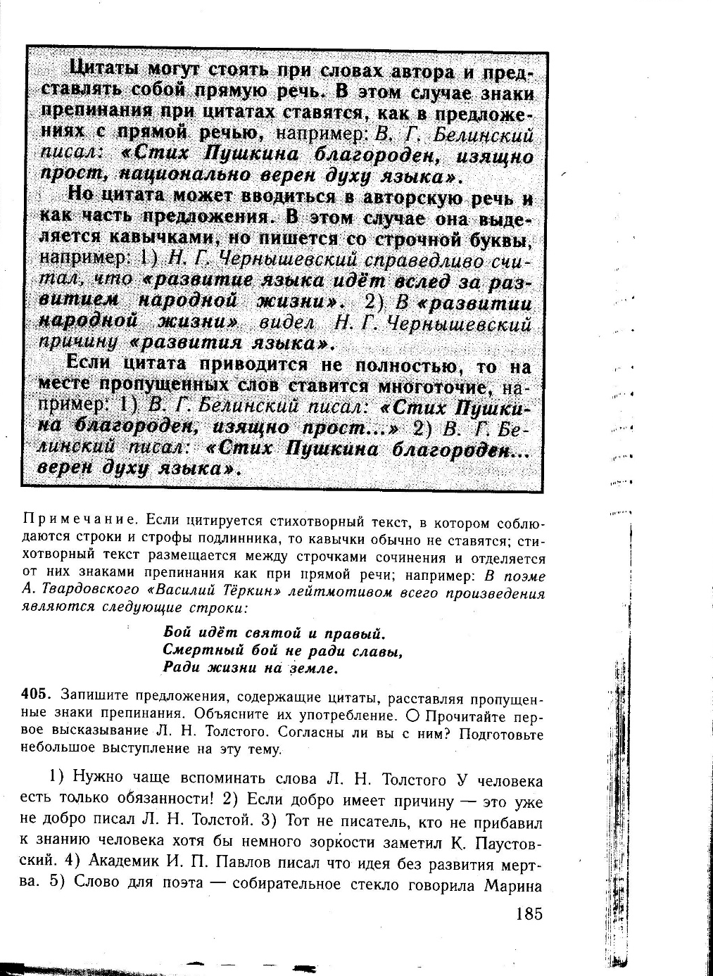
Приложение 1

